Задание
Создайте и представьте макет детской площадки.
Вы можете сделать макет любым способом. Например, вылепить его из пластилина, или сделать в виде аппликации. Вы можете нарисовать вашу площадку – от руки или на компьютере, составить из готовых картинок или выполнить из конструктора ЛЕГО.
Ваша площадка может находиться во дворе дома или в школьном дворе, в парке или в каком-нибудь другом месте.
Придумайте название для вашей площадки, например, «Детский городок», «В гостях у сказки» или какое-нибудь другое.
Поясните, какие дети – малыши, ваши ровесники, старшие, мальчики или девочки, а может, самые разные дети – будут играть на вашей площадке; что они могут на ней делать. Напишите 5 – 6 предложений в виде отдельного текста, или в виде подписей у объектов, помещенных на вашей площадке.
Представьте другим группам нарисованный или сделанный из пластилина или ЛЕГО макет детской площадки. Необходимые пояснения прикрепите к макету. В пояснениях укажите:
- название площадки;
- для кого предназначена ваша площадка;
- место, где будет расположена площадка;
- короткое описание площадки (5 – 6 предложений) или подписи у расположенных на ней объектов;
Обязательно прикрепите к макету табличку с составом вашей группы.

Для выполнения задания вы можете использовать:
- компьютер и принтер, проектор;
- магнитую доску с держателями;
- иллюстративные материалы, содержащиеся в папках на рабочем столе компьютера;
- ручки, простые и цветные карандаши, фломастеры, линейки, ластики, белую и цветную бумагу, ножницы и клей, клейкую ленту, пластилин, конструктор ЛЕГО.

Советы по выполнению задания
- Обсудите и выберите название вашей площадки, для каких целей и для каких детей вы её делаете. Какие объекты будут на вашей площадке?
- Решите, где будет расположена ваша площадка. Обсудите и решите, какой материал (пластилин, бумага и краски, ЛЕГО или иной) вам потребуется и в каком виде вы представите вашу площадку – в виде поделки, рисунка, аппликации, схемы, компьютерной презентации.
- Обсудите, что вам надо сделать, а затем, после обсуждения, составьте план выполнения работы. Распределите между собой обязанности по выполнению задания и подготовке макета. Заполните лист планирования и продвижения по заданию.
- Выполняйте намеченные вами работы и отмечайте выполненное в листе планирования и продвижения. Постарайтесь организовать работу так, чтобы её удалось выполнить за 20 – 25 минут.
- Проверьте, всё ли вы сделали правильно, все ли задания выполнили.
- Представьте результаты вашей работы другим группам. Постарайтесь организовать ваше сообщение так, чтобы смог выступить каждый член вашей группы. Выступление должно занять не более 2-х минут.
- Выслушайте отчеты других групп.
- Оцените выполненные вами работы – свою и других групп. Прикрепите свой стикер к названию той группы, работа которой вам больше всего понравилась.
- Оцените работу своей группы и свой вклад в общую работу. Заполните лист самооценки.

Примеры оформление работы
Макет вы можете оформить, например, так:
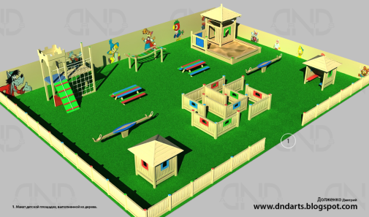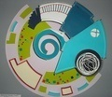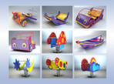

А компьютерную презентацию вы можете оформить, например, так:
43
Спасибо!
3
Объект
Общий вид
ДЕТСКАЯ ПЛОЩАДКА
«…………..»
Презентацию подготовили:

пояснения
фото
фотография
Пояснения
Подпись
2
1

